Slovenská technická univerzita v Bratislave
Fakulta informatiky a informačných technológií

Tres Faciunt Collegium
Vývoj aplikácie pre mobilný telefón
Riadenie projektu

Študijný program: Počítačové a komunikačné systémy a siete
Mieste vypracovania: Ústav počítačových systémov a sietí, FIIT STU v Bratislave
Vedúci projektu: Ing. Peter Trúchly, PhD.

November 2011

Obsah

1. Úvod 1
1.1. Prehľad dokumentu 1
2. Ponuka 2
2.1. Členovia tímu 2
2.2. Motivácia 4
2.3. Návrh riešenia 4
2.4. Predpokladané zdroje 5
2.5. Priorita vybraných tém 5
2.6. Časová organizácia tímu 5
3. Plán projektu 9
3.1. Činnosti pre jednotlivé týždne 9
3.2. Termíny odovzdávania 9
4. Úlohy členov tímu 10
5. Záznamy zo stretnutí 11
5.1. Zápisnica č. 1 [04.10.2011] 11
5.2. Zápisnica č. 2 [11.10.2011] 13
5.3. Zápisnica č. 3 [18.10.2011] 15
5.4. Zápisnica č. 4 [25.10.2011] 17
5.5. Zápisnica č. 5 [08.11.2011] 19

Úvod
Účelom tohto dokumentu je zaznamenanie vývoja projektu a postupov použitých pri jeho riadení.

Prehľad dokumentu
Prvá časť dokumentu obsahuje ponuku prezentovanú na úvode predmetu tímový projekt. V nasledujúcich častiach je popísaný plán projektu a úlohy jednotlivých členov tímu. Posledná časť obsahuje všetky zápisnice zo stretnutí k tímovému projektu.

Ponuka

Členovia tímu
Bc. Karol Šutý
- Ukončenie bakalárskeho štúdia na FIIT v r. 2011. Bakalárska práca na tému Analýza multiplexorových stromov ocenená pochvalou dekana za výborné vypracovanie
- Absolvované 4 semstre CCNA
- Skúsenosti v oblasti OOP (C#, Java, C++), najmä v sieťovej komunikácii

Bc. Michal Žilinčík
- Ukončené bakalárske štúdium na FIIT, STU v roku 2011 s bakalárskou prácou na tému Abstrakcie popisujúce hardvérové zdroje systému. Praktická časť realizovaná v jazyku C++.
- Komerčne nasadená jednoduchá aplikácia na monitorovanie spustených programov na počítačoch a posielanie správ. Klientska a server časť v jazyku C, kontrolný panel v PHP (a HTML).
- Komerčná aplikácia na plánovanie pracovných zmien v PHP.
- Skúsenosti hlavne s C, C++, PHP, JavaScript, MySQL.

Bc. Daniel Ščepka
- Absolvent bakalárskeho štúdia na FIIT STU, odbor Počítačové a komunikačné systémy a siete. Bakalárska práca na tému Protokol TCP v bezdrôtových systémoch
- Absolvent štyroch semestrov CCNA, certifikovaný ECDL
- Pracoval ako grafik, web-designer a CSS specialist pre súkromnú firmu, momentálne správa a podpora niekoľkých webových projektov a portálov
- Skúsenosti s jazykmi PHP, MySQL, HTML, CSS, Flash, C, Java
Bc. Igor Kvasnička
- Ukončené bakalárske štúdium na FIIT, STU v roku 2011 – odbor PKSS. Vypracoval bakalársku prácu na tému: „Extrahovanie a vizualizácia vzťahov v e-mailovej komunikácii“. Výsledná aplikácia bola implementovaná v jazyku Java a je prezentovaná na stránkach Google Code (http://code.google.com/p/smmel/).
- Je súčasťou programátorského tímu v Tatra Banke, kde pracuje ako Java EE developer.
- Má viac ako 7 ročné skúsenosti s jazykom Java (od mobilnej Java ME, desktopovúJava SE až po webovú Java EE). Má skúsenosti aj s jazykmi C, C++. Ďalšie znalosti: Maven, Ant (nástroje na automatizáciu tvorby projektov), SVN, Git, CVS, PostgreSQL, Oracle SQL, TeamCity (nástroj na správu tímových projektov).
- V minulosti sa zaoberal vývojom aplikácii na platforme Android, kde získal praktické skúsenosti s touto platformou.

Bc. Tomáš Matula
- Ukončené bakalárske štúdium na FIIT, STU v roku 2011, odbor PKSS. Vypracoval bakalársku prácu na tému praktické využitie GPS údajov. Jej výsledkom bola aplikácia na vizualizáciu kombinovaných presunov na mapových podkladoch implementovaná pomocou PHP a JavaScriptu v spojení s PostgreSQL a jeho nadstavbami.
- Skúsenosti so širšou škálou programovacích jazykov, prevažne C, C++ a Java.
- Účasť na programátorských súťažiach (2. miesto na Profiite).
- Práca v malom týme, pre súkromnú firmu, prevažne vývoj aplikácií v jazyku Java a ich spolupráca s externými prostriedkami. Ďalej práca s nástrojmi ako Mercurial, Maven, OpenPGP a databázami na báze Ingres.

Motivácia
S prezentáciami sa v súčasnosti stretávame na každom kroku. Tieto sú vytvárané na všetky možné účely - od študijných, cez pracovné až po súkromné aktivity.
Vzhľadom k tomu, že komfort sa stal prirodzenou súčasťou nášho života, je iba prirodzené snažiť sa ho zaviesť aj do tejto oblasti.
V súčasnosti je prezentujúci obmedzovaný viacerými faktormi, ktoré znepríjemňujú jeho výstup, napr. imobilita, limitujúce zobrazenia, nedostatočná interakcia a mnohé ďalšie.
Tieto nedostatky vyskytujúce sa pri prezentáciách sú aj nám dobre známe z našich skúseností, preto ich chceme pomocou našej aplikácie odstrániť.
Cieľom nášho projektu je vytvoriť aplikáciu na vzdialené ovládanie prezentácie s využitím dnes už bežnými smartphonov. Okrem základných funkcií bude naša aplikácie poskytovať aj doplnkové možnosti na uľahčenie a spríjemnenie prezentovania.

Návrh riešenia
Nami navrhované riešenie bude pozostávať s klientskej a serverovej časti. Dvojica klinet-server je tvorená mobilným zariadením a pracovnou stanicou. Úlohou servera je spracovávať a vizualizovať prehliadané dokumenty na základe pokynov od klienta.Týmto sa snažíme výpočtovú záťaž presunúť na server a odľahčiť tak menej výkonné klientske zariadenie. Server je schopný spracovávať súbory vo formátoch pdf, ppt (Microsoft) a odt (OpenOffice alebo LibreOffice).Táto časť aplikácie je schopná pracovať na viacerých platformách ako Windows, Linux, Solaris a Mac OS.
Základnou funkciou klienta je interaktívna navigácia v rámci prehliadaného dokumentu s využitím dotykového displeja. Okrem klasického obrazového módu sa na klientovi zobrazuje alternatívne textový mód.Užitočným rozšírením je taktiež zobrazovanie poznámok na klientskom zariadení. Prídavnými doplnkami sú aj zvýrazňovanie v prehľadávanom dokumente, údaje o čase ako napríklad stopky či časovač. Klient bude implementovaný pre platformi Android a Badu s možnosťou jednoduchého rozšírenia na iné platformy.
Bezdrôtová komunikácia medzi zariadeniami je realizovaná na báze protokolu TCP. Ako prenosová technológia prichádza do úvahy Wi-Fi alebo Bluetooth. Na zabezpečenie základnej úrovne bezpečnosti sa klientské zariadenie autentifikujú voči serveru.
Uvedomujeme si, že prezentujúcich môže byť viacero, a preto naša aplikácia umožňuje prepínanie medzi viacerými klientskými aplikáciami. Týmto spôsobom môže prezentujúci jednoducho meniť klientského zariadenia, napr. z dôvodu vybitia batérie, prepínania rôznych typov zariadení ako smartphone a tablet a pod.

Predpokladané zdroje
- Zariadenie s platformou Bada
- Prístup do SVN

Priorita vybraných tém
      - Vývoj aplikácie pre mobilný telefón / inteligentný televízor
      - Vizualizácia modelov digitálnych systémov
      - Prostredie pre návrh digitálnych systémov

Časová organizácia tímu
Nižšie uvádzame rozvrhy jednotlivých členom tímu a spoločný prehľad rozvrhu pre celý tím.

Daniel Ščepka
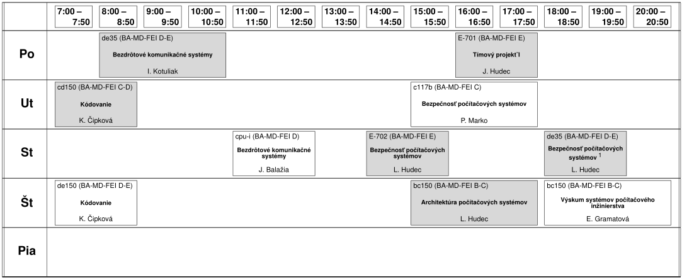

Igor Kvasnička
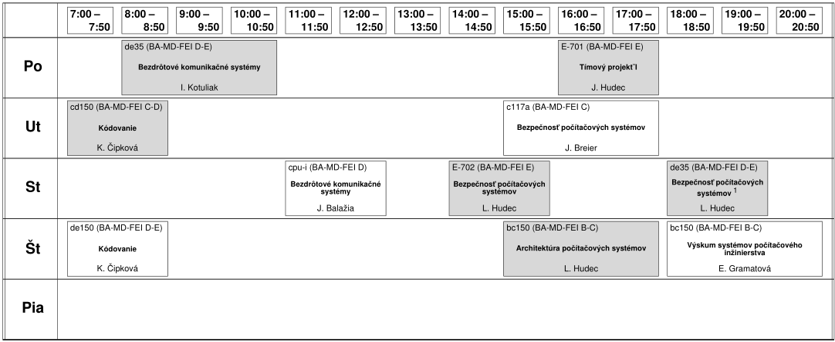

Karol Šutý
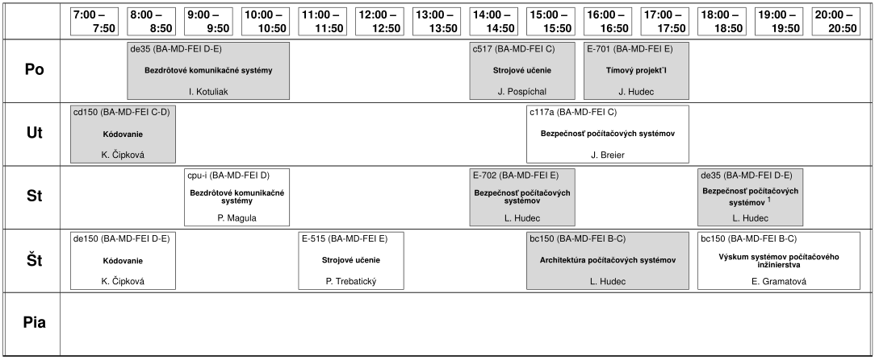

Michal Žilinčík
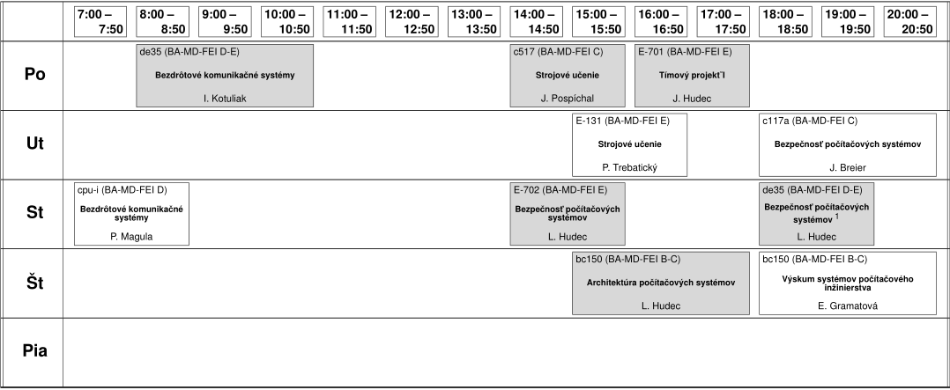

Tomáš Matula
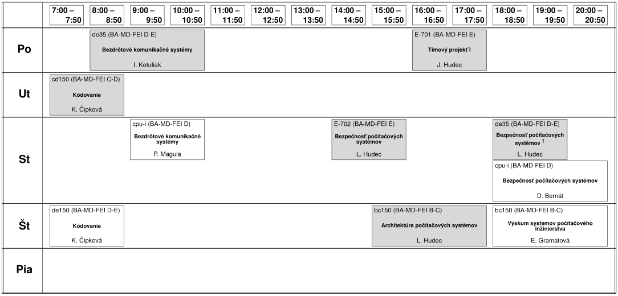

Spoločný prehľad
 | 7:00-8:00 | 8:00-9:00 | 9:00-10:00 | 10:00-11:00 | 11:00-12:00 | 12:00-13:00 | 13:00-14:00 | 14:00-15:00 | 15:00-16:00 | 16:00-17:00 | 17:00-18:00 | 18:00-19:00 | 19:00-20:00 | 20:00-21:00
PON
UTO
STR
ŠTV
PIA
Oranžové polia označujú obsadené časy, zelené políčka zvýrazňujú najpreferovanejší čas stretnutí

Plán projektu

Činnosti pre jednotlivé týždne
      - Úvodné stretnutie k tímovému projektu.
      - Špecifikácia komunikačného rozhrania medzi klientskymi zariadenia a serverom (webservice interface).
      - Analýza vývojových prostredí a hlbšia špecifikácia komunikačného rozhrania.
      - Riešenie špecifík vývojových prostredí a práca na WebService rozhraní.
      - Kompletizácia dokumentácie a JSON formát.

Termíny odovzdávania
26.9.2011 Odovzdanie ponuky
11.11.2011 Odovzdanie dokumentácie analýzy problému, špecifikácie požiadaviek a návrh riešenia
18.11.2011 Odovzdanie posudku analýzy, špecifikácie a návrhu iného tímu
12.12.2011 Odovzdanie prototypu vybraných častí systému spolu s dokumentáciou
*.12.2011 Používateľská prezentácia prototypu.
20.12.2011 Odovzdanie posudku prototypu iného tímu.

Úlohy členov tímu
Bc. Daniel Ščepka
- vedúci tímu
- implementácia
- zodpovednosť za vývoj na platforme Bada
- web dizajn
- tvorba dokumentácie

Bc. Igor Kvasnička
- implementácia
- kompletizácia návrhu
- zodpovednosť za vývoj v serverovej časti
- tvorba dokumentácie

Bc. Tomáš Matula
- implementácia
- zodpovednosť za vývoj na platforme Android
- integračné a akceptačné testovanie
- tvorba dokumentácie

Záznamy zo stretnutí

Zápisnica č. 1 [04.10.2011]
Stretnutie v rámci predmetu Tímový projekt 1 ZS, odbor PKSS, tím č.1, konaného dňa 4.10.2011 v Softvérovom štúdiu.

Téma stretnutia: Úvodné stretnutie k tímovému projektu
Prítomní členovia: Bc. Tomáš Matula, Bc. Igor Kvasnička, Bc. Daniel Ščepka, Bc. Karol Šutý, Ing. Peter Trúchly, PhD.

Program:

      - Rozdelenie pozícií v tíme
      - Konzultácia témy s pedagogickým vedúcim
      - Web stránka tímu
      - Dohodnutie vnútro-tímovej komunikácie
      - Server na realizáciu projektu
      - Stanovenie úloh a plán projektu

K bodu č. 1:
Každému členovi tímu bola pridelená špecifická pozícia.

K bodu č. 2:
Pedagogický vedúci predstavil svoju víziu projektu. Nasledovala diskusia o tejto téme v konfrontácií s pôvodnou témou projektu.

K bodu č. 3:
Prerokovaný obsah webovej stránky a výber zodpovednej osoby za jej vytvorenie.

K bodu č. 4:
Prerokovaný spôsob vnútornej komunikácie tímu. Vybraná služba Google Wave. Výber zodpovednej osoby za jej sprevádzkovanie.

K bodu č. 5:
Sprevádzkovanie servera sa nepodarilo, z dôvodu nedostatku potrebných informácií pre jeho sprevádzkovanie.

K bodu č. 6:
Stanovenie miesta a času nasledujúceho stretnutia tímu, stanovenie a rozdelenie úloh do budúceho stretnutia.

Rozdelenie úloh do ďalšieho stretnutia:
Úloha | Zodpovedný
Vytvorenie komunikačného prostriedku na internú komunikáciu tímu (Google Wave) | Igor Kvasnička
Vytvorenie webovej stránky projektu | Daniel Ščepka
Sprevádzkovanie servera | Všetci
Analýza prostriedkov vývojových prostredí Java, Android a Bada | Všetci

Vypracoval Daniel Ščepka

Zápisnica č. 2 [11.10.2011]
Stretnutie v rámci predmetu Tímový projekt 1 ZS, odbor PKSS, tím č.1, konaného dňa 11.10.2011 v Softvérovom štúdiu.

Téma stretnutia: Špecifikácia komunikačného rozhrania medzi klientskymi zariadenia a serverom (webservice interface)
Prítomní členovia: Bc. Tomáš Matula, Bc. Igor Kvasnička, Bc. Daniel Ščepka,
Bc. Karol Šutý

Pozn. Pedagogický vedúci projektu nebol prítomný z dôvodu služobnej cesty v zahraničí.

Program:

      - Server na realizáciu projektu
      - Nahranie stránky na server
      - Špecifikácia rozhrania
      - Plán projektu

K bodu č. 1:
Server bol spojazdnený za pomoci kompetentnej osoby Ing. Petra Lacka, ktorý musel server sprevádzkovať a nastaviť presmerovanie adries.

K bodu č. 2:
Po spojazdnení servera bola nahraná stránka projektu na server.

K bodu č. 3:
Bola spravená hlbšia analýza projektu a následne navrhnutá a prerokovaná hlbšia špecifikácia implementácie na klientskej aj serverovej strane. Vznikol a prerokoval sa návrh komunikačného rozhrania medzi klientskymi stanicami a serverom.

K bodu č. 4:
Kontrola úloh z predchádzajúceho stretnutia. Stanovenie a rozdelenie ďalších úloh.

Kontrola plnenia úloh:
Úloha | Zodpovedný | Stav
Vytvorenie komunikačného prostriedku na internú komunikáciu tímu (Google Wave) | Igor Kvasnička | Splnená
Vytvorenie webovej stránky projektu | Daniel Ščepka | Splnená
Sprevádzkovanie servera | Všetci | Splnená
Analýza prostriedkov vývojových prostredí Java, Android a Bada | Všetci | Splnená

Rozdelenie úloh do ďalšieho stretnutia:
Úloha | Zodpovedný
Podrobnejšia analýza prostriedkov vývojových prostredí Java, Android a Bada | Všetci

Vypracoval Daniel Ščepka

Zápisnica č. 3 [18.10.2011]
Stretnutie v rámci predmetu Tímový projekt 1 ZS, odbor PKSS, tím č.1, konaného dňa 18.10.2011 v Softvérovom štúdiu.

Téma stretnutia: Analýza vývojových prostredí a hlbšia špecifikácia komunikačného rozhrania.
Prítomní členovia: Bc. Tomáš Matula, Bc. Igor Kvasnička, Bc. Daniel Ščepka,
Bc. Karol Šutý, Ing. Peter Trúchly, PhD.

Program:

      - Analýza prostriedkov vývojových prostredí Java, Android a Bada.
      - Podrobnejšia špecifikácia komunikačného rozhrania
      - Implementácia gSoap do prostredia založenom na jazyku C++
      - Plán projektu

K bodu č. 1:
Širšia analýza prostriedkov, ktoré ponúkajú vývojové prostredia. Širšie oboznámenie sa členov tímu s knižnicami a ostatnými vývojovými prostrediami. Prediskutovanie možností a odsúhlasenie komunikačného rozhrania WebService pre komunikáciu medzi serverom a klientmi.

K bodu č. 2:
Podrobnejšia charakteristika komunikačného rozhrania WebService. Zoznámenie sa s funkciami, ktoré toto rozhranie používa pre prácu s jednotlivými platformami.

K bodu č. 3:
Implementácia gSoap do vývojového prostredia Visual Studio a Bada IDE.

K bodu č. 4:
Kontrola úloh z predchádzajúceho stretnutia. Stanovenie a rozdelenie ďalších úloh.

Kontrola plnenia úloh:
Úloha | Zodpovedný | Stav
Podrobnejšia analýza prostriedkov vývojových prostredí Java, Android a Bada | Všetci | Splnená

Rozdelenie úloh do ďalšieho stretnutia:
Úloha | Zodpovedný
Testovanie a vytvorenie prototypu Web Service v jazyku C++ a platforme Bada | Karol Šutý
Testovanie a vytvorenie prototypu Web Service na platforme Android | Tomáš Matula
Testovanie základnej funkcionality servera | Igor Kvasnička
Grafické rozhranie a používateľské prvky na platforme Bada IDE | Daniel Ščepka

Vypracoval Daniel Ščepka

Zápisnica č. 4 [25.10.2011]
Stretnutie v rámci predmetu Tímový projekt 1 ZS, odbor PKSS, tím č.1, konaného dňa 25.10.2011 v Softvérovom štúdiu.

Téma stretnutia: Riešenie špecifík vývojových prostredí a práca na WebService rozhraní
Prítomní členovia: Bc. Tomáš Matula, Bc. Igor Kvasnička, Bc. Daniel Ščepka,
Ing. Peter Trúchly, PhD.

Program:

      - Riešenie možných organizačných zmien v tíme
      - Implementácia kSoap a gSoap do vývojových prostredí
      - Rozdelenie práce na dokumentácií
      - Plán projektu

K bodu č. 1:
Informovanie vedúceho o možnej zmene štruktúry tímu vzhľadom na neustále sa znižujúci počet členov v tíme.

K bodu č. 2:
Problém s nezahrnutím javax knižníc do vývojového prostredia Androidu. Problém s nástrojmi na prekladanie Wsdl súborov. Pre ďalší postup bol zvolený manuálny preklad. Implementovanie gSoap do vývojového prostredia Visual Studio pre jazyk C++.

K bodu č. 3:
Rozdelenie častí dokumentácie medzi členov tímu.

K bodu č. 4:
Kontrola úloh z predchádzajúceho stretnutia. Stanovenie a rozdelenie ďalších úloh.

Kontrola plnenia úloh:
Úloha | Zodpovedný | Stav
Testovanie a vytvorenie prototypu WebService v jazyku C++ a platforme Bada | Karol Šutý | Splnené (D.Š.)
Testovanie a vytvorenie prototypu WebService na platforme Android | Tomáš Matula | Čiastočne splnené
Testovanie základnej funkcionality servera | Igor Kvasnička | Splnené
Grafické rozhranie a používateľské prvky na platforme Bada IDE | Daniel Ščepka | Odložené

Rozdelenie úloh do ďalšieho stretnutia:
Úloha | Zodpovedný
Dokumentácia – Hrubý návrh | Igor Kvasnička
Dokumentácia – Analýza a špecifikácia | Daniel Ščepka
Dokumentácia – Úvod a kompletizácia dokumentácie | Tomáš Matula

Vypracoval Daniel Ščepka

Zápisnica č. 5 [08.11.2011]
Stretnutie v rámci predmetu Tímový projekt 1 ZS, odbor PKSS, tím č.1, konaného dňa 8.11.2011 v Softvérovom štúdiu.

Téma stretnutia: Kompletizácia dokumentácie a JSON formát
Prítomní členovia: Bc. Tomáš Matula, Bc. Igor Kvasnička, Bc. Daniel Ščepka,
Ing. Peter Trúchly, PhD.

Program:

- Konzultácia dokumentácie
- Konzultácia nejasností ohľadom dokumentácie a projektu s vedúcim
- Prihlásenie sa do súťaže Bada Challenge
- Špecifikácia nového komunikačného rozhrania
- Plán projektu

K bodu č. 1:
Kompletizácia a finálne úpravy dokumentácie určenej na odovzdávanie v zimnom semestri spolu s dokumentáciou k riadeniu projektu.

K bodu č. 2:
Konzultovanie nejasných vecí v dokumentácií. Určenie ďalšieho postupu ohľadom uvádzania bývalých členov tímu. Požiadali sme vedúceho tímu o bližšie špecifikovanie verzie operačného systému Bada.

K bodu č. 3:
Zaslanie prihlášky do súťaže Bada Challenge.
K bodu č. 4:
Vzhľadom na zlú podporu technológie WebService vo vývojovom prostredí Bada sme sa rozhodli použiť inú technológiu – JSON.

K bodu č. 5:
Kontrola úloh z predchádzajúceho stretnutia. Stanovenie a rozdelenie ďalších úloh.

Kontrola plnenia úloh:
Úloha | Zodpovedný | Stav
Dokumentácia – Hrubý návrh | Igor Kvasnička | Splnené
Dokumentácia – Analýza a špecifikácia | Daniel Ščepka | Splnené
Dokumentácia – Úvod a kompletizácia dokumentácie | Tomáš Matula | Splnené

Rozdelenie úloh do ďalšieho stretnutia:
Úloha | Zodpovedný
Rozhranie pre JSON pre server a android | Igor Kvasnička
Implementácia základných navigačných prvkov | Daniel Ščepka
Dokončenie dokumentácie riadenia projektu | Tomáš Matula
Výber názvu tímu | Všetci

Vypracoval Daniel Ščepka

